FACTORES QUE INCIDEN EN LA DISMINUCIÓN DE LACTANCIA MATERNA EXCLUSIVA EN MUJERES DE 18 A 45 AÑOS

POR: PASCALE BORIE WILLIAMS, SHARON HARTMANN SCHATLOFF, ANAÍS HENRÍQUEZ ROA, JOSEFINA MARDONES GUZMÁN
Tesis presentada a la Escuela de Nutrición y Dietética de la Facultad de Medicina de la Universidad del Desarrollo para optar al título profesional de Nutricionista

PROFESOR GUÍA:
Srta. KARINA ETCHEGARAY ARMIJO

© Se autoriza la reproducción de fragmentos de esta obra para fines académicos o de investigación, siempre que se incluya la referencia bibliográfica.

A nuestras familias y amigos, quienes nos acompañaron incondicionalmente en todo el proceso, gracias por los consejos, paciencia y por confiar en nosotras.

AGRADECIMIENTOS
Agradecemos a nuestras tutoras Karina Etchegaray, Jenny Ruedlinger Standen y Daiana Quintiliano, docentes de Nutrición y Dietética de la Universidad del Desarrollo, por su apoyo y orientación a lo largo de la investigación.

Tabla de contenido

PARTES PRELIMINARES
Portada………………………………………………...…………………………………i Permiso de reproducción, uso y archivo……………….………………....………….ii
Dedicatoria………………………………………………………...……………….…. iii
Agradecimientos………………..…………………………………….………….…... iv
Tabla de contenidos…………………………………………………….……………. v
Lista de abreviaturas…………………………………………………………………. vi
Resumen.…………………..………………………………………………..………. viii
TEXTO DE LA OBRA
Introducción…….……………...……...…………………………………………….….1
Marco Teórico…...………………………………………………………………3
Objetivos…….…..….…………….……………………………………..………8 Desarrollo…………………………….………………………………………………....9
Materiales y métodos………..………………….……………………………………..9
Diseño de estudio…..…………….………………………..…………………..9
Población de estudio………………………………………......……………...9
Tipo de muestreo y tamaño de muestra…….…………..……………………9
Criterios de inclusión.................................................................................9
Criterios de exclusión …............................................................................9
Instrumento y procedimiento de recolección de datos ….........................10
Análisis Estadístico ….............................................................................13
Consideraciones éticas ….......................................................................14
Resultados.........................................................................................................15Discusión............................................................................................................25 Limitaciones y fortalezas.........................................................................33
Conclusión..........................................................................................................35

PARTES FINALES
Bibliografía.........................................................................................................36
Anexo.................................................................................................................41
- Invitación y consentimiento informado.....................................................41
- Instrumento de recolección de datos.......................................................42
- Compensación para participantes/Recetario..........................................55
- Acta de aprobación CEC PG...................................................................61

Lista de abreviaturas

AEG: Adecuado para la edad gestacional
AIM: Asociación de Investigadores de Mercado y Opinión Pública de Chile
CEC PG: Comité de Ética Científico de Pregrado de la Facultad de Medicina Clínica Alemana/Universidad del Desarrollo
cm: centímetros
CONALMA: Comisión Nacional de Lactancia Materna
DE: Desviación estándar
DEIS: Departamento de Estadísticas e Información de Salud
ENALMA: Encuesta Nacional de Lactancia Materna en Atención Primaria
FL: Fórmula láctea
g: gramos
GEG: Grande para la edad gestacional
GSE: Grupos socioeconómicos
LM: Lactancia materna
LME: Lactancia materna exclusiva
MINSAL: Ministerio de Salud- Gobierno de Chile
NSE: Nivel socioeconómico
OMS: Organización Mundial de la Salud
p10: percentil 10
p90: percentil 90
PEG: Pequeño para la edad gestacional
RM: Región Metropolitana
RRSS: Redes sociales
SG: Semanas de gestación
SGN: Semanas gestacionales de nacimiento
TBC: Tuberculosis
TDAH: Trastorno de déficit atencional con hiperactividad
UCIN: Unidad de cuidados intensivos neonatales
VIH: Virus de la inmunodeficiencia humana
X̄: Media aritmética
Resumen (Abstract)
La lactancia materna exclusiva (LME) es la alimentación basada únicamente en leche materna, excluyendo cualquier otro alimento, ya sea sólido o líquido. Se recomienda entregar LME a libre demanda hasta los 6 meses, y luego complementaria a la alimentación. A pesar de los beneficios demostrados, hoy su práctica se ve afectada por distintos motivos. El objetivo fue analizar los factores que influyen en la disminución de LME en mujeres de 18 a 45 años. Se realizó un estudio analítico transversal, con un muestreo no probabilístico por conveniencia y una muestra n=353. La población estudiada fueron mujeres de 18 a 45 años que tuviesen hijos entre 6 y 12 meses. Se evaluaron factores asociados a la disminución de LME mediante una encuesta online. En el análisis estadístico se compararon variables entre las madres que entregaron LME y las que no, para esto se aplicaron pruebas Chi-cuadrado y T-student, mediante el software STATA, considerando un nivel de significancia p<0,05. Los resultados mostraron una prevalencia de LME hasta los 6 meses de 66,3%, siendo el principal factor que influye en su disminución, la sugerencia del médico y/o personal de salud. La LME se ve afectada por factores perinatales y de nacimiento, así como por la experiencia y apoyo de familiares, amigos y equipos de salud. Esto demuestra que, si bien la prevalencia de LME es alta, es necesario abordar los factores asociados a su disminución, brindando educación y apoyo a las madres, tanto antes como durante el período de lactancia. Palabras clave: lactancia materna exclusiva, lactancia materna, factores asociados, prevalencia.

Introducción

La lactancia materna (LM) se define como el alimento idóneo y natural para el lactante, la cual cubre todas sus necesidades nutricionales. La lactancia materna exclusiva (LME) se define como alimentación basada únicamente en leche materna, excluyendo cualquier tipo de alimentos sólidos o líquidos. La OMS recomienda LME a libre demanda hasta los 6 meses de edad, y de forma complementaria hasta los 2 años de vida.
La LM entrega múltiples beneficios, entre los cuales destacan brindar una óptima nutrición al lactante, presentando factores bioactivos que favorecen el desarrollo del sistema inmune y reducen el riesgo de padecer enfermedades a corto y largo plazo. También beneficia a madres, mejorando la recuperación posparto, disminuyendo el riesgo de enfermedades y de algunos tipos de cáncer, a la vez que promueve el apego y aumenta la sensación de bienestar.
Pese a los beneficios asociados a la LM, en la actualidad existen mitos que han afectado su práctica, constituyendo una preocupación para la salud pública a nivel mundial.
La literatura demuestra que factores como las redes de apoyo, la percepción materna sobre la cantidad y calidad de leche, el nivel educacional, el tipo de parto, el sexo de nacimiento, entre otros, serían los principales factores que influyen en la LM, sin embargo, no se han hecho investigaciones recientes en nuestro país acerca de cuáles son los principales motivos que inciden en su disminución.
Es necesario actualizar la información, por lo que el objetivo de este estudio es analizar los factores que influyen en la disminución de la LME en mujeres de 18 a 45 años. Nuestra hipótesis es que la prevalencia de LME hasta los 6 meses es mayor a 60%, siendo el principal factor que influye en su disminución, la percepción materna respecto a la cantidad y calidad de la leche.
La monografía se divide en tres grandes secciones: partes preliminares, texto de la obra y partes finales. En el texto de la obra se encuentra la introducción, marco teórico, materiales y métodos, resultados, discusión y conclusiones, seguido por las partes finales, compuesta por bibliografía y anexos.

Marco Teórico

La LM es la práctica en que una madre alimenta a su hijo con la leche que sale de sus glándulas mamarias, ya sea entregando directamente desde el pecho, o bien, extrayéndose y dándola en una mamadera. La producción y secreción de leche ocurre gracias a los cambios hormonales que se producen durante el embarazo (1). La LME se distingue por ser una alimentación basada únicamente en leche materna, excluyendo cualquier otro tipo de alimento ya sea sólido o líquido, pero si aceptando suplementos de vitaminas, minerales y/o medicamentos (2, 3). La OMS recomienda LME hasta los 6 meses de edad, a libre demanda y libre disposición, es decir, cada vez que él bebé lo requiera, sin horarios establecidos y de forma complementaria hasta los 2 años o más (4-6). Se considera LM predominante, cuando la leche materna es el alimento que predomina para cubrir los requerimientos del bebé, pero también se entregan otros alimentos, sólidos y/o líquidos (7). Esto se sugiere a partir de los 6 meses de edad, ya que comienza una etapa en que los requerimientos aumentan y la LM deja de ser suficiente para poder cubrirlos (5, 8, 9).
A nivel mundial, en 2015 la prevalencia de LME fue de un 43% (5, 10). En Chile, la Estrategia Nacional de Salud estableció como meta alcanzar el 60% de LME para el año 2020 (11, 12), la cual fue lograda, ya que ese año se registró un 60,1%. Específicamente en la Región Metropolitana (RM) en el año 2017, la prevalencia de LME registrada en el Informe de Vigilancia del Estado Nutricional fue de un 57,16% (13), sin embargo, no existe actualización de años posteriores al inicio del COVID-19, fenómeno mundial que podría haber influenciado en estas cifras.
La LME beneficia tanto a lactantes como a sus madres en el corto y largo plazo. Al lactante le proporciona los nutrientes necesarios para un óptimo crecimiento y desarrollo inmunológico, intelectual, psicomotor y neurológico, lo cual se traduce en un menor riesgo de padecer trastorno generalizado del desarrollo y trastorno por déficit de atención con hiperactividad (TDAH) (14). Reduce el riesgo de desnutrición (15, 16), sobrepeso, obesidad, leucemia y enfermedades crónicas no transmisibles en la adultez (5, 14, 17, 18). Para la madre disminuye el riesgo de desarrollar hemorragia posparto (5, 19) cáncer de ovarios, cáncer de mama y enfermedades crónicas no transmisibles como la Diabetes Mellitus tipo 2 o enfermedades cardiovasculares (14, 16, 17).
La LM acelera la recuperación posparto, fortalece el vínculo madre e hijo (18, 20), contribuye a la estabilidad emocional, autoestima y disminuye el estrés, previniendo enfermedades de salud mental como la depresión posparto (16, 19, 20), la cual tiene una prevalencia de 50,7% en Chile (21). Sumado a esto, contribuye económicamente a las familias (11) y a los países (5, 12, 14, 16, 22), además de tener un impacto positivo en el medioambiente, ya que es un recurso natural, renovable e inocuo, a diferencia de las fórmulas lácteas infantiles, cuyos residuos generados y huella de carbón son significativamente mayores (5, 14, 23).
En la primera etapa de vida, es crucial la alimentación para el desarrollo del bebé. En los últimos años la literatura ha puesto énfasis en los primeros 1000 días de vida, los cuales se pueden separar en 2 períodos, los primeros 270 días van desde la fecundación del embrión hasta el nacimiento, y los días restantes corresponden a los 2 primeros años del lactante. La mejor opción para darle al bebé en los primeros 6 meses, es una alimentación basada única y exclusivamente en leche materna, pero esto no ocurre en todos los casos, ya que, existen diversos factores fisiológicos, como la edad de la madre, la cual se ha demostrado que se correlaciona positivamente con la duración de LME (6, 23-26). Factores psicosociales, como la percepción que tiene la madre respecto a la cantidad y la calidad de su leche, tiene gran influencia (11, 16, 24, 25, 27, 28), dado que, cuando sienten que esta es insuficiente, se genera una inseguridad que las hace más propensas a optar por una fórmula láctea como recurso para complementar la alimentación de su hijo (16, 29). Factores culturales y socioeconómicos, como las leyes y normativas que protegen la lactancia, las políticas públicas que promueven la educación y el apoyo a la lactancia (9, 12, 18, 27), también condicionan el inicio y adherencia a la LME (9, 24, 28, 30).
Dentro de los factores que más influyen en el éxito de la LM están las redes familiares, sociales y culturales, ya sea de forma positiva, propiciando un entorno favorable, o de forma negativa que podrían generar inseguridades y dudas en las nodrizas (9, 23, 29). El entorno clínico en que se desarrolla el embarazo, los recursos entregados por el personal de salud (9, 11), la experiencia previa en esta práctica o barreras fisiológicas como dolor o infecciones en las mamas, también ejercen un fuerte impacto en la disminución de la LME (9, 24, 30). A mayor nivel educacional, existe un mayor conocimiento sobre los beneficios de entregar LME, sin embargo, esto se contrapone con el poder adquisitivo que tiene este mismo grupo, el cual tiende a ser más alto, por ende, la opción de entregar fórmula láctea no se vería afectada por una barrera económica (23, 31, 32). El ingreso al campo laboral se correlaciona con la disminución de la LME (33-35), ya que, si bien en Chile hay sistemas de leyes asociadas al embarazo (27, 30), estas son insuficientes para proteger la lactancia materna (18).
A nivel nacional, la información acerca de los factores que reducen la LME es limitada. Los últimos datos sobre prevalencia y factores incidentes en LME son del 2013, año en que se aplicó la Encuesta Nacional de Lactancia Materna en la Atención Primaria (ENALMA) (32). Es por esto que, si el objetivo es seguir avanzando en esta temática, son necesarias actualizaciones al respecto, para así, poder intervenir de manera costo-efectiva (12, 33)
Por el impacto que pueden generar en madres e hijos los beneficios mencionados anteriormente, el presente estudio tiene por objetivo analizar los factores que influyen en la disminución de la lactancia materna exclusiva en mujeres de 18 a 45 años.

Objetivos
Objetivo general:
Analizar los factores que influyen en la disminución de la lactancia materna exclusiva en mujeres de 18 a 45 años
Objetivos específicos:
- Caracterizar sociodemográfica y nutricionalmente a las madres y lactantes.
- Determinar la prevalencia de lactancia materna exclusiva en los primeros 6 meses de vida en los lactantes de mujeres de 18 a 45 años.
- Identificar los factores maternos, neonatales y sociales que influyen en la disminución de la lactancia materna exclusiva en mujeres de 18 a 45 años.
- Asociar las características sociodemográficas y perinatales con el consumo de la lactancia materna exclusiva en mujeres de 18 a 45 años.

Materiales y métodos
  - Diseño de estudio
Se realizó un estudio de tipo cuantitativo, analítico, transversal, observacional y retrospectivo.
  - Población de estudio
  - La población estudiada, fueron mujeres entre 18 a 45 años, que tuvieran hijos entre 6 y 12 meses de edad al momento del estudio, residentes en Chile en el año 2023.
  - Tipo de muestreo y tamaño de muestra
Se realizó un muestreo no probabilístico por conveniencia, obteniendo un n=353.
  - Criterios de inclusión
Los criterios de inclusión fueron que hablasen español, tuvieran acceso internet y que hubiesen aceptado voluntariamente participar en el estudio, lo cual se constató mediante la firma de un consentimiento informado (Anexo I), en el cual se detallaba que podían retirarse en cualquier momento si lo deseaban.
  - Criterios de exclusión
Se dejó fuera del estudio aquellas mujeres que estuviesen imposibilitadas de entregar lactancia materna por motivos como: presentar infección por VIH, TBC, hepatitis C, virus linfotrópico de células T humanas tipo I o tipo II, lesiones en pecho con herpes simple, estar sometidas a un tratamiento de quimioterapia, radioterapia o presentar adicción a algún tipo de droga.

Instrumento y procedimiento de recolección de datos

Para la recolección de datos se aplicó una encuesta online mediante Google Forms (Anexo II) elaborada por las investigadoras y validada por un comité de 4 expertos en el área de nutrición clínica pediátrica y adulto. Para la validación, cada miembro del comité respondió un formulario de validación que analizaba cada ítem de la encuesta en cuanto a contenido y estructura. Una vez recopilada la retroalimentación de los expertos, se elaboró una segunda versión final, y se hizo una prueba piloto para probar la fiabilidad del instrumento y verificar si la población a la cual se dirigía la encuesta, lograba entender y responder adecuadamente cumpliendo con los objetivos de recolección de datos. La prueba piloto se realizó a un total de 10 madres que tuviesen hijos entre 6 y 12 meses.
Luego de las validaciones y prueba piloto, se procedió con la difusión de la encuesta, la cual estuvo a cargo del equipo de investigación vía web, mediante redes sociales, grupos de apoyo de madres y nodrizas, y difusión por parte de consultoras de lactancia, nutricionistas, matronas y otros expertos en el área.
El cuestionario se divide en cuatro ítems principales: características sociodemográficas, perinatales, de nacimiento y asociadas a la LM.
En las características sociodemográficas, se preguntó la edad de la madre, su nivel de escolaridad, ocupación, comuna de residencia, nacionalidad, sistema de previsión, ingreso promedio del hogar, modelo familiar y grado de cercanía con el padre del hijo. Para recabar sobre las variables perinatales, se preguntó por pérdidas y/o abortos anteriores, planificación del embarazo, hábitos tabáquicos y de alcohol tanto previo como durante el embarazo, y si tenían más hijos. Respecto a las variables de nacimiento, se indagó sobre el tipo de institución de salud en que tuvo al hijo, tipo de parto, sexo de nacimiento, semanas de gestación de nacimiento, peso y talla de nacimiento, APGAR, y presencia de complicaciones en el parto (hipoglicemia, ictericia, fractura de clavícula, hiperbilirrubinemia, pérdida de peso inadecuada, dificultad de lactancia). Sobre la LM se preguntó por la experiencia previa, cuándo decidió dar LM, tipo de lactancia que recibió entre los 0 y 6 meses, edad actual y edad hasta que dio LME, motivo de cese de LME, motivo de mantención LME, experiencia durante la LM, principal fuente de información respecto a la LM, participación en charlas o talleres de lactancia, nivel de conocimientos sobre los beneficios, técnicas de almacenamiento y derechos laborales en torno a la LM.
Una vez finalizada la encuesta, las madres pudieron descargar un recetario de alimentación complementaria realizado por el equipo de investigación a modo de compensación por participar en el estudio (Anexo III).
Se crearon tres variables cualitativas a partir de datos cuantitativos, estas fueron nivel socioeconómico, duración del embarazo y estado nutricional de nacimiento.
El nivel socioeconómico (NSE) se creó de acuerdo al ingreso promedio reportado por hogar. Para esto se utilizó la clasificación de grupos socioeconómicos (GSE), elaborada por la Asociación de Investigadores de Mercado y Opinión Pública de Chile (AIM) en el año 2019, según datos de la Encuesta de Caracterización Socioeconómica Nacional (Casen) realizada por el Ministerio de Desarrollo Social y Familia (36). Los GSE basados en el ingreso promedio por hogar según la AIM, son 7, correspondiendo al grupo AB, aquellos hogares cuyo ingreso promedio es mayor a $7.000.000, C1a hogares con ingreso promedio entre $3.000.000 y $7.000.000, C1b son aquellos con ingreso promedio entre $2.000.000 y $3.000.000, C2 entre $1.500.000 y $2.000.000, C3 entre $1.000.000 y $1.500.000, D entre $610.000 y $1.000.000, y grupo E corresponde a todos aquellos hogares que reportan ingreso promedio menor a $600.000. Las variables creadas fueron NSE alto, medio y bajo, clasificando como NSE alto aquellas madres correspondientes a los grupos AB, C1a y C1b, es decir, con un ingreso promedio por hogar mayor a $2.000.000, NSE medio incluyó a los grupos C2 y C3, abarcando las madres que reportaban ingresos entre $1.000.000 y $2.000.000, y NSE bajo fue variable asociada a los grupos D y E, con ingreso promedio por hogar menor a $1.000.000.
Se clasificó la duración del embarazo según las semanas de gestación de nacimiento, siendo embarazo pretérmino aquellos nacidos antes de las 37 semanas de gestación (SG), embarazo de término, los nacidos entre la semana 37 y la semana 41 con 6 días, y embarazo postérmino, los que hubiesen nacido a partir de las 42 SG.
El estado nutricional de los recién nacidos fue clasificado siguiendo las Curvas de Pittaluga y Alarcón (37) según semanas gestacionales y peso al nacer. Se clasifican según percentiles los que se ubicaron entre el percentil 10 (p10) y percentil 90 (p90) como AEG (Adecuado para la edad gestacional), PEG (Pequeño para la edad gestacional) los que fueron menores al p10 y GEG (Grande para la edad gestacional) aquellos mayores al p90.
  - Análisis Estadístico
Para caracterizar la muestra, se hizo un análisis descriptivo expresando las variables cualitativas en frecuencia absoluta y frecuencia relativa porcentual. En el caso de las variables cuantitativas, se aplicó inicialmente la prueba de Shapiro-Wilk para evaluar la normalidad de la distribución, estas distribuyeron normal, por lo que se expresaron en media y desviación estándar (DE).
Luego se realizó un análisis bivariado para evaluar la asociación entre el consumo de LME y los factores sociodemográficos, perinatales y de nacimiento asociados a su consumo, utilizando la prueba Chi-cuadrado en el caso de las variables cualitativas y prueba T-student para las cuantitativas, ambas con un nivel de significancia p<0,05.
Los resultados fueron extraídos con el software Microsoft Excel y el análisis de datos estadísticos se hizo ocupando Microsoft Excel y STATA versión 15.1.

Consideraciones éticas
Este proyecto fue aprobado por el Comité de Ética Científico de Pregrado de la Facultad de Medicina Clínica Alemana – Universidad del Desarrollo (CEC PG) (PG_2023-15) (Anexo IV).

Resultados
El tamaño muestral de nuestro estudio fue de n=353 madres de 18 a 45 años, con hijos entre 6 y 12 meses de edad que residieran en Chile. En la Tabla 1, se encuentran las características sociodemográficas, perinatales y nutricionales de las madres e hijos. Respecto a las características sociodemográficas de la madre se observó una edad promedio de 32,8 (± 4,7) años. El nivel de escolaridad predominante fue técnico o universitario completo, con un total de 62,6% y el 57,5% pertenecía al nivel socioeconómico alto. El 82,2% de las madres eran trabajadoras, 66,6% pertenecían a la Región Metropolitana (RM), y solo el 5,7% eran extranjeras. Respecto al estado civil, el 79% indicó estar casadas, conviviendo o bajo el acuerdo de unión civil, y el 81,6% tenía un modelo familiar nuclear.
En relación a las características del hijo, 51,3% pertenecían al sexo de nacimiento masculino y 92,6% fueron embarazos de término. Respecto a las medidas antropométricas de nacimiento, el peso promedio fue de 3294,4 (± 511,7) g, y la talla promedio fue de 48,5 (± 3,1) cm. En cuanto al estado nutricional de nacimiento, predominaron los clasificados como AEG, representando un 79,2%.
Tabla 1. Características sociodemográficas, perinatales y nutricionales de la madre y del hijo/a. (n=353)
Características de la madre
 | n | %
Edad (años) (x̄, DE) | 32,8 | 4,7
Nivel de escolaridad  - Enseñanza media  - Técnico/Universitario incompleto  - Técnico/Universitario completo  - Posgrado | 16  18  221  98 | 4,5  5,1  62,6  27,8
Nivel socioeconómico  - Bajo  - Medio  - Alto | 63  87  203 | 17,8  24,7  57,5
Ocupación  - Trabajadora  - Estudiante  - Dueña de casa  - Cesante | 290  5  38  20 | 82,2  1,4  10,8  5,6
Residencia  - Región Metropolitana  - Otra | 235  118 | 66,6  33,4
Nacionalidad  - Extranjera  - Chilena | 20  333 | 5,7  94,3
Estado civil  - Soltera / Divorciada  - Casada / Conviviente / Otro | 74  279 | 21  79
Modelo familiar  - Nuclear  - No nuclear | 288  65 | 81,6  18,4
Características del hijo
 | n | %
Sexo  - Masculino  - Femenino | 181  172 | 51,3  48,7
Duración del embarazo  - Pretérmino (< 37 SG)  - Término (37 - 41+6 SG) | 26  327 | 7,4  92,6
Peso de nacimiento (g) (n=351) (x̄, DE) | 3294,4 | 511,7
Talla de nacimiento (cm) (n=350) (x̄, DE) | 48,5 | 3,1
Clasificación nutricional de nacimiento¹  - PEG  - AEG  - GEG | 43  278  30 | 12,3  79,2  8,5
x̄: media aritmética DE: desviación estándar g: gramos cm: centímetros ¹: calculado según Curvas Alarcón-Pittaluga PEG: Pequeño para la edad gestacional AEG: Adecuado para la edad gestacional GEG: Grande para la edad gestacional

El tipo de alimentación recibido por los hijos entre los 0 y 6 meses de edad se muestra en el Gráfico 1. La prevalencia reportada de LME fue de un 66,3%. Aquellas madres que entregaron alimentación únicamente mediante FL representaron un 3,1%, mientras que las que combinaron LM con FL durante ese primer período, constituyeron un 30,6% del total.
Gráfico 1. Alimentación reportada en lactantes en los primeros 6 meses de edad de madres entre 18 y 45 años. (n=353).
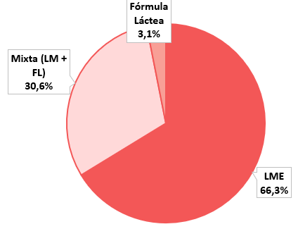
La Tabla 2 muestra la comparación de factores sociodemográficos, perinatales y de nacimiento, entre las madres que no entregaron LME y aquellas que sí lo hicieron. Respecto a la edad de las madres, no hubo diferencia significativa entre las que entregaron y no entregaron LME. No se encontraron diferencias significativas en el nivel de escolaridad (p=0,111) y nivel socioeconómico (p=0,378) entre ambos grupos. Con respecto a los factores perinatales, la ingesta de alcohol durante el embarazo mostró diferencias significativas (p=0,021), de las madres que no bebieron alcohol durante el embarazo, la mayoría entregó LME (67,5%), y de las que, si bebieron alcohol durante el embarazo, la mayoría no entregó LME (57,1%). Se encontraron diferencias significativas (p=0,008) en la duración del embarazo, la mayor proporción de los embarazos de pretérmino no recibió LME (57,7%), y entre los de término, la mayor parte si recibió LME (67,9%). El tener complicaciones en el parto también mostró diferencias significativas (p=0,000), el 72,7% de los que no tuvo complicaciones recibió LME, y de los que tuvieron complicaciones, solo el 53,3% recibió LME, además, se observaron diferencias significativas (p=0,019) entre las que tuvieron partos en instituciones públicas versus privadas, siendo mayor la entrega de LME en aquellas que tuvieron parto en institución pública, con una proporción de 79,3%, la cual descendió a un 63,4% en los casos que tuvieron parto en institución privada. En cuanto a los factores asociados a la lactancia materna, en la experiencia de amamantamiento hubo diferencias significativas (p=0,000), entre aquellas que declararon tener una experiencia mala y regular, el 73,3% y 75,4% respectivamente, no entregó LME, y en aquellas madres que declararon tener una experiencia buena y excelente, el 64,9% y 84,4% entregó LME, respectivamente. También se encontraron diferencias significativas (p=0,010) según el apoyo recibido por familiares y/o amigos durante el período de lactancia, en las madres que percibieron un apoyo malo, la prevalencia de LME fue de 83,3%, en las que percibieron apoyo regular, la prevalencia de LME fue de 50%, y en las madres que percibieron apoyo bueno y excelente, la prevalencia fue de 67,6% y 71,1% respectivamente. No se observaron diferencias significativas en los demás factores sociodemográficos, perinatales y de nacimiento descritos en la tabla 2.
Tabla 2: Factores sociodemográficos, perinatales y de nacimiento asociados al consumo de LME. (n=353)
Factores | Sin LME | Con LME | Valor p ¹
 | n=120 (%) | n=233 (%)
Factores sociodemográficos
Edad de la madre x̄ (± DE) | 33,3 (4,7) | 32,5 (4,6) | 0,1084²
Nivel de escolaridad  - Enseñanza media  - Técnico/universitario incompleto  - Técnico/universitario completo  - Posgrado | 5 (31,3)  6 (33,3)  66 (29,9)  43 (43,9) | 11 (68,7)  12 (66,7)  155 (70,1)  55 (56,1) | 0,111
Nivel socioeconómico  - Bajo  - Medio  - Alto | 17 (27)  29 (33,3)  74 (36,5) | 46 (73)  58 (66,7)  129 (64,5) | 0,378
Ocupación  - Trabajadora  - Estudiante  - Dueña de casa  - Cesante | 102 (35,2)  2 (40)  11 (29)  5 (25) | 188 (64,8)  3 (60)  27 (71)  15 (75) | 0,703
Residencia ³  - Región Metropolitana  - Otra | 83 (35,3)  37 (31,4) | 152 (64,7)  81 (68,6) | 0,732
Nacionalidad  - Extranjera  - Chilena | 7 (35)  113 (34) | 13 (65)  220 (66) | 0,922
Estado civil  - Soltera / Divorciada  - Casada / Conviviente / Otro | 25 (33,8)  95 (34) | 49 (66,2)  184 (66) | 0,966
Modelo familiar  - Nuclear  - No nuclear | 95 (33)  25 (38,5) | 193 (67)  40 (61,5) | 0,400
Factores perinatales
Embarazo planificado  - No  - Sí | 36 (35)  84 (33,6) | 67 (65)  166 (66,4) | 0,807
Más hijos/as  - No  - Sí | 87 (37,2)  33 (27,7) | 147 (62,8)  86 (72,3) | 0,076
Tabaco durante embarazo  - No  - Sí | 113 (33,4)  7 (46,7) | 225 (66,6)  8 (53,3) | 0,290
Alcohol durante al embarazo  - No  - Sí | 108 (32,5)  12 (57,1) | 224 (67,5)  9 (42,8) | 0,021*
Factores de nacimiento
Tipo de parto  - Vaginal  - Cesárea | 59 (32,2)  61 (35,9) | 124 (67,8)  109 (64,1) | 0,470
Sexo  - Masculino  - Femenino | 64 (35,4)  56 (32,6) | 117 (64,6)  116 (67,4) | 0,579
Duración del embarazo  - Pretérmino (< 37 SG)  - Término (37 – 41 + 6 SG) | 15 (57,7)  105 (32,1) | 11 (42,3)  222 (67,9) | 0,008*
Complicaciones al nacer  - No  - Sí | 63 (27,3)  57 (46,7) | 168 (72,7)  65 (53,3) | 0,000*
Clasificación nutricional de nacimiento  - PEG  - AEG  - GEG | 14 (32.6)  93 (33,5)  12 (40) | 29 (67,4)  129 (66,5)  18 (60) | 0,757
Tipo de institución del parto  - Pública  - Privada | 12 (20,7)  108 (36,6) | 46 (79,3)  187 (63,4) | 0,019*
Factores asociados a la lactancia
Experiencia previa de entregar LM  - No  - Sí | 84 (37,3)  36 (28,1) | 141 (62,7)  92 (71,9) | 0,079
Momento de decisión amamantamiento  - Antes del embarazo  - Durante el embarazo  - No lo piensa | 98 (32,7)  15 (48,4)  7 (31,8) | 202 (67,3)  16 (51,6)  15 (68,2) | 0,208
Experiencia de amamantamiento  - Mala  - Regular  - Buena  - Excelente | 11 (73,3)  43 (75,4)  40 (35,1)  26 (15,6) | 4 (26,7)  14 (24,6)  74 (64,9)  141 (84,4) | 0,000*
Apoyo de familiares y/o amigos durante LM  - Malo  - Regular  - Bueno  - Excelente | 2 (16,7)  35 (50)  44 (32,4)  39 (28,9) | 10 (83,3)  35 (50)  92 (67,6)  96 (71,1) | 0,010*
Información entregada por profesionales de salud durante el embarazo  - Mala  - Regular  - Buena  - Excelente | 22 (39,3)  42 (32,1)  40 (38,5)  16 (25,8) | 34 (60,7)  89 (67,9)  64 (61,5)  46 (74,2) | 0,296
Información entregada por profesionales de salud durante la lactancia  - Mala  - Regular  - Buena  - Excelente | 15 (41,7)  40 (36,7)  41 (31,5)  24 (30,8) | 21 (58,3)  69 (63,3)  89 (68,5)  54 (69,2) | 0,570
Conocimiento acerca de los beneficios de entregar LME  - No  - Sí | 2 (40)  118 (34) | 3 (60)  230 (66) | 0,775
Asistencia a cursos, charlas y/o talleres sobre LM  - No  - Sí | 47 (33,1)  73 (34,6) | 95 (66,9)  138 (65,4) | 0,771
Conocimiento de los derechos laborales asociados al embarazo  - No  - Sí | 22 (38,6)  98 (33,1) | 35 (61,4)  198 (68,9) | 0,423
x̄: media aritmética DE: desviación estándar SG: semanas de gestación PEG: Pequeño para la edad gestacional AEG: Adecuado para la edad gestacional GEG: Grande para la edad gestacional
LM: lactancia materna LME: lactancia materna exclusiva ¹ Prueba Chi-cuadrado ² Prueba T-student ³ n=349 * p<0,05

El gráfico 2 muestra los factores que influyeron en el cese de la LME antes de los 6 meses. Siendo el principal motivo de cese de LME, con un 35%, la sugerencia del médico pediatra u otro profesional de la salud. Seguido por la percepción de las madres de que el hijo quedaba con hambre o su leche no era suficiente, con un 27,5%. La incorporación al trabajo, mal acople o desconocimiento de las técnicas de amamantamiento, y lesiones o dolor al amamantar, fueron un motivo condicionante para el abandono de la lactancia en 20,8% de las madres. Los problemas de salud del bebé, la falta de apoyo de profesionales de salud y la depresión posparto, afectaron a un 10,8%, 10% y 7,5% respectivamente. La falta de tiempo influyó en un 5,8% y un 5% tuvo que hacerlo por problemas de salud propios y/o toma de medicamentos. En 4,2% influyeron comentarios u opiniones de familiares y/o amigos sobre que su leche no era suficiente, y en un 3,3% la falta de apoyo de estos mismos, o sentir miedo e inseguridad. Un 2,5% cesó la LME por haber tenido embarazo múltiple y un 0,8% por haber tenido una mastectomía o por motivos estéticos. Ninguna de las madres presentó contraindicaciones para amamantar.

Gráfico 2. Factores que influyen en el cese de LME. (n=120)
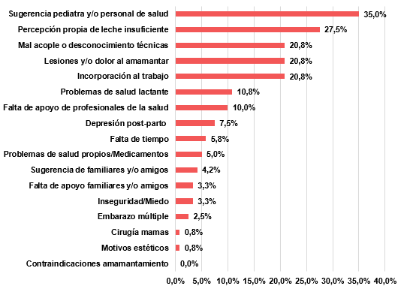
El gráfico 3 muestra cual es la mayor fuente de conocimientos de las madres respecto a la LM, siendo la mayor fuente internet, medios de comunicación y/o redes sociales (RRSS) con un 45,9%. Las fuentes que menos se repitieron fueron los médicos y nutricionistas con tan solo 4,5% y 6,8% respectivamente.

Gráfico 3. Principal fuente de conocimiento sobre la LM. (n=353).
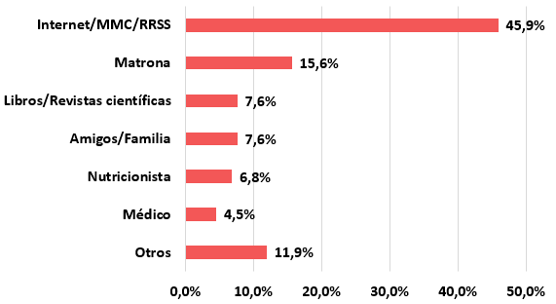

Discusión
El objetivo de este estudio es determinar la prevalencia de LME hasta los 6 meses de vida y analizar los factores que influyen en la disminución de esta práctica, en mujeres de 18 a 45 años. Los resultados mostraron que la prevalencia de LME hasta los 6 meses era de un 66,3%, siendo el principal motivo de cese la sugerencia del médico pediatra o algún profesional de la salud. Al comparar factores sociodemográficos, perinatales y de nacimiento asociados al consumo de LME, entre aquellas madres que no dieron LME y aquellas que, si entregaron LME hasta los 6 meses, se encontraron diferencias significativas en la ingesta de alcohol en el embarazo, siendo mayor en las madres que no entregaron LME. También hubo diferencias significativas en la duración del embarazo, complicaciones durante el parto y tipo de institución en que tuvo lugar el parto, siendo mayor la prevalencia de LME en embarazos de término, en aquellos que no tuvieron complicaciones y en las mujeres que tuvieron su parto en institución pública. En cuanto a la experiencia de amamantamiento y apoyo de familiares y amigos recibido durante la lactancia, la proporción de madres que entregó LME fue significativamente mayor en aquellas que definieron estas variables como buena y/o excelente.
La hipótesis de este estudio fue que la prevalencia de LME hasta los 6 meses en lactantes es mayor a 60%, siendo el principal factor que influye en la disminución de la LME, la percepción materna de la cantidad y la calidad de la leche, por lo tanto, se acepta parcialmente, siendo aceptada la hipótesis de prevalencia, la cual fue de 66,3%, y rechazada la hipótesis que define el principal motivo de cese, ya que este fue la sugerencia del médico pediatra o algún profesional de la salud.
La prevalencia de LME encontrada en este estudio (66,3%) fue mayor a la meta establecida (60%) por la Estrategia Nacional de Salud para el año 2020 en Chile (11, 12) y mayor a la reportada ese mismo año (60,1%) (12). Estas diferencias pueden deberse a que el 83,6% de nuestra muestra pertenecía al sistema de salud privado, y las cifras al 2020 corresponden a datos recogidos del Departamento de Estadísticas e Información de Salud (DEIS) perteneciente a la Subsecretaría de Salud Pública (34).
En relación con el principal motivo de cese de LME, Durán y cols. (35) mencionan que el principal motivo de cese observado en Chile al año 2013 era que el niño quedaba con hambre con un 27,2%, similar a lo encontrado por Niño y cols. (33) en el año 2012, en que este motivo representaba un 24,1%, siendo el segundo más observado en dicho estudio ya que el primero era por decisión de la madre (27,2%). En una revisión bibliográfica realizada en 2016, Valenzuela y cols. (23) coinciden con que, en la mayoría de los casos, el destete precoz se debía a percepciones maternas acerca de la cantidad y calidad de leche. Si bien en el presente estudio, el cese de la LME influenciado por la percepción que tenía la madre acerca de que su hijo quedaba con hambre mostró un porcentaje similar a los estudios mencionados anteriormente (27,5%), este no fue el principal, ya que el más señalado por las madres, fue la sugerencia del médico o personal de salud, con un 35%. Cabe mencionar que ni en lo observado por Durán (35), Niño y cols. (33), ni Valenzuela y cols. (23), se estudiaba la deserción de LME por sugerencia de algún profesional de la salud.
Acerca de los factores asociados al consumo de LME, un estudio realizado en Uruguay (38), mostró que el consumo de alcohol reducía significativamente la LME. Cuando las madres consumen alcohol, se encuentran con barreras adicionales para ejercer la lactancia, por un lado el costo de amamantar, es mayor, ya que tienen que disminuir su consumo, y por otro lado, la ingesta de alcohol disminuye la secreción de oxitocina, lo cual disminuye la producción de leche y la frecuencia de eyección láctea (39, 40), esto implica que los recién nacidos consuman menor cantidad de leche materna en las horas posteriores a la ingesta de alcohol (41). Consecuentemente con lo anterior, en nuestro estudio se mostró una prevalencia significativamente (p=0,021) mayor de LME en las madres que no bebieron alcohol durante el embarazo.
En las díadas madre-hijo prematuras, la prevalencia de lactancia materna fue significativamente menor (p=0,08), esto se puede explicar ya que, durante la evolución de la lactancia de estas díadas, se agregan factores que la pueden afectar negativamente (42). Un nacimiento prematuro que implica el ingreso del hijo a la unidad de cuidados intensivos neonatales (UCIN), significa que el hijo está en un estado de riesgo, es un entorno duro para las madres a lo que se suma la separación de su hijo, reduciendo la posibilidad de ejercer el cuidado y protección instintivos. Esta situación y otros factores estresantes que viven las madres, elevan los niveles de cortisol e inhiben la prolactina, generando un impacto negativo en la lactogénesis (42, 43). Sobre las complicaciones durante el parto, fue significativamente mayor (p=0,000) la proporción de madres que entregó LME y que no tuvo complicaciones en el parto. Esto se relaciona con un estudio realizado en Venezuela el año 2011 (44) el cual mostró que dentro de las madres que tuvieron complicaciones durante el parto, el 94% no entregó LME.
En Chile, el Programa Nacional de Salud de la Mujer (45) y el Programa Nacional de Salud Integral de la Infancia (46), forman parte de las políticas de Salud Pública, y tienen dentro de sus objetivos la protección y fomento de la LM (47). A su vez, la Comisión Nacional de Lactancia Materna (CONALMA) busca entregar recomendaciones basadas en evidencia, informar sobre actualizaciones relevantes, brindar consultorías en materia relacionada a la LM y trabajan en conjunto con el Ministerio de Salud (MINSAL) para difundir esta información en la red asistencial pública (48). Entendiendo que estas entidades realizan intervenciones dirigidas principalmente al sector público, se podría explicar la prevalencia en LME significativamente (p=0,019) mayor en madres cuyos partos ocurrieron en una institución de salud pública.
En cuanto a la experiencia de amamantamiento, esta fue declarada como excelente en una proporción significativamente mayor (p=0,000) en aquellas madres que entregaron LME. Estos resultados se relacionan con lo estudiado tanto en Chile como en otros países (20, 43, 49, 50), los cuales indican que una experiencia desfavorable, aumenta los niveles de estrés, y a su vez el cortisol, inhibiendo la hormona prolactina, y, por tanto, disminuyendo la producción de leche materna, dificultando así, la LME (49).
La investigación realizada por Toro y cols. (11) en Chile, la cual evidencia que una inadecuada dinámica familiar y críticas sobre el proceso de amamantamiento de parte de la familia o cercanos, produce culpa e intranquilidad para la madre, propiciando el abandono de LME. Así mismo, en la revisión bibliográfica de Valenzuela y cols. (23) en Chile el año 2016, un factor que influye fuertemente en la duración de LME, es el apoyo emocional, consejos y experiencias entregado por parejas, familiares y amigos, impactando positivamente en la decisión de amamantar. Esto se correlaciona con lo evidenciado en nuestro estudio, en que el apoyo familiar y/o de amigos clasificado como excelente, fue significativamente (p=0,010) mayor en las madres que entregaron LME.
La evidencia muestra que el tipo de parto incide positivamente en la prevalencia de LME, así lo indicó la encuesta ENALMA (32), la cual mostró una mayor prevalencia de LME en los partos que fueron vaginales. Tanto en la revisión bibliográfica realizada por Valenzuela y cols. en 2016 (23), en lo estudiado por Niño y cols. (33) en 2012 y por Silva y cols. (51) en 2016, así como en otros estudios internacionales, realizados en España (52) y Perú (53), también se destaca el tipo de parto como uno de los factores que influye significativamente en la LME, ya que favorece el colecho, la lactancia a libre demanda y el inicio precoz de la LM, lo cual se correlaciona positivamente con la LME hasta los 6 meses (23, 32, 33). Si bien en nuestro estudio, la diferencia entre la prevalencia de LME según el tipo de parto no logró ser significativa (p=0,470), mismo resultado que en Pino y cols. (25), si se evidenció una prevalencia mayor en las madres que tuvieron su parto vía vaginal (67,8%) en comparación a las que lo tuvieron por cesárea (64,1%).
En cuanto al nivel educacional, la literatura es controversial. Algunos autores, como Niño y cols. (33) y Radwan (54) indican que el nivel educacional se asocia significativamente a una mayor prevalencia de LME, concordante con lo estudiado por Oliver y cols. (55) quienes declaran que un menor nivel educacional se relaciona con un abandono más rápido de la LM. Otros autores en cambio, como Valenzuela y cols. (23) y Pino y cols. (25), indican que este factor no sería significativamente influyente, mismo resultado que lo demostrado en nuestro estudio, en que la prevalencia de LME según nivel de escolaridad, no mostró diferencias significativas (p=0,111).
En relación al nivel socioeconómico, en nuestro estudio la prevalencia de LME fue mayor en el nivel bajo, sin embargo, la diferencia no logra ser significativa (p=0,378). Por su parte, Quirós (15) menciona que una mejor situación económica está relacionada con un mayor riesgo de un destete temprano, ya que el factor dinero, no es un impedimento para reemplazar la LM por fórmulas artificiales. Estudios internacionales (56) han demostrado que los países con ingresos más altos tienen menor duración de la LM que los países con ingresos medios y bajos. En su revisión bibliográfica, Valenzuela y cols. (23) menciona que este es un factor en torno al cual hay mucha discrepancia, y que se ve influenciado por otras condiciones culturales y sociales, lo que podría explicar que, en nuestro estudio la diferencia no logre ser significativa.
Al estudiar la principal fuente de información que tuvieron las madres acerca de la LM en este estudio, en el 45,9% de los casos correspondía a internet, medios de comunicación y/o RRSS. Quienes indicaron que su principal fuente de información fueron matrona, médico y nutricionista, tuvieron una representación de 15,6%, 4,5% y 6,8% respectivamente. Estos resultados difieren con estudios realizados anteriormente en Chile. Niño y cols. (33) en el año 2012, observaron que las principales fuentes de información fueron miembros del equipo de salud (excluyendo médicos y enfermeras), con un 44,4% de representación, seguido por matronas, con un 40,6%. En ese mismo estudio, los medios de comunicación y otras fuentes, categoría en que se podría haber incluido internet y las RRSS, fueron indicadas como principales fuentes por la minoría de las madres, 0,8% y 1,3% respectivamente. La diferencia entre ambos estudios podría explicarse por 2 principales factores, por un lado, debido a la diferencia entre ambas muestras en cuanto al sector de salud en que se atendieron, ya que en el estudio de Niño y cols. (33) las madres atendidas en el sistema público representaban un 61,6% de la muestra, mientras que en el nuestro, primaban aquellas madres atendidas en el sistema privado, con un 83,6% de representación. El segundo factor que impacta fuertemente en estos resultados es el aumento que ha existido durante los últimos años en el uso de internet y RRSS (57), posicionando a Chile como el sexto país que más horas de pantalla consume y el quinto país que más tiempo de su día destina al uso de RRSS, según un estudio global realizado en el año 2023 (58). Una revisión bibliográfica realizada por Morse y Brown (59) en 2022, demostró que la utilización de grupos de apoyo para la LM en RRSS se está volviendo cada vez más frecuente (60), en especial después de la pandemia por COVID-19 (59). El apoyo y las redes que se conforman en estos grupos, resultan positivas para aumentar las actitudes frente a LM (61), la seguridad de las madres, la autoeficacia (62, 63), contribuyendo así a una mayor duración de la LME (64-66).
Limitaciones y fortalezas
Dentro de las limitaciones presentadas en este estudio, en primer lugar, al ser transversal, puede producirse sesgo de memoria en las madres, ya que se preguntaba información de hace más de un año en algunos casos. Otra limitación, fue la aplicación de muestreo no probabilístico por conveniencia, lo que implica que la muestra no sea representativa de todas las madres de 18 a 45 años del país, por lo que los resultados no se pueden extrapolar a nivel nacional, a la vez que se ve afectada la diversidad de experiencias en torno a la LM para otros grupos etarios, como ocurre en casos de embarazos adolescentes y de mayores de 45 años. Por otra parte, la difusión de la encuesta fue realizada por las integrantes del equipo de investigación, tutora y sus redes de contacto, pudiendo producir sesgos en la selección, en cuanto a las características socioeconómicas y culturales. Además, fue una encuesta auto reportada, por lo que era más difícil resolverles las dudas a las participantes al momento de contestarla.
En cuanto a las fortalezas, nos dimos cuenta de que es un tema de gran interés por la rápida captación del público objetivo. Por otro lado, si bien hay estudios acerca de los factores que benefician la LME en Chile, son escasas las investigaciones que se enfocan en los factores que disminuyen la LME, y las que hay no se encuentran actualizadas. Otro atributo del presente estudio es que no solamente se estudiaron variables sociodemográficas, sino que también fueron incorporadas variables perinatales, del entorno familiar, sociocultural y del entorno médico que acompañó a las madres durante la gestación y el período de lactancia, permitiendo encontrar datos no mencionados anteriormente en la literatura como la sugerencia de médicos o profesionales de la salud de abandonar o disminuir la LME.

Conclusión
La prevalencia de LME en este estudio fue de un 66,3% siendo el principal motivo de cese la sugerencia del médico pediatra o algún profesional de la salud. La disminución de la LME se ve afectada por factores perinatales y de nacimiento, así como por la experiencia y apoyo proveniente de familiares, amigos y equipos de salud. La principal fuente por la cual se informaron las madres sobre la LM, fueron internet, medios de comunicación y RRSS, mientras que médicos y nutricionistas, lo fueron en la minoría de los casos. Destacamos como hallazgo esperanzador que la prevalencia de LME fuese mayor a la planteada en la hipótesis, sin embargo, sería muy beneficioso para las madres, hijos, familias y para toda la sociedad, que esta práctica continúe en aumento durante los próximos años. Brindamos detalles acerca de las principales dificultades que presentan las madres para amamantar durante los primeros 6 meses de vida de sus hijos, lo cual podría ser de utilidad para focalizar de mejor manera las intervenciones dirigidas a la promoción y protección de la LME. Enfatizamos la necesidad de fortalecer la educación sobre los beneficios y las recomendaciones de LM en todos los profesionales de la salud, tanto del sector público como privado, especialmente en los médicos ginecólogos y pediatras, quienes son los que mayor contacto tienen con las madres durante el embarazo y los primeros años del bebé.

Bibliografía
1. Ramiro González MD, Ortiz Marrón H, Arana Cañedo-Argüelles C, Esparza Olcina MJ, Cortés Rico O, Terol Claramonte M, et al. Prevalencia de lactancia materna y factores asociados al inicio y duración de la lactancia materna exclusiva en la Comunidad de Madrid entre los participantes en la ELOIN. Un pediatra 2018;89(1):32-43.
2. Oribe M, Lertxundi A, Basterrechea M, Begiristain H, Santa Marina L, Villar M, et al. Prevalence of factors associated with the durationa of exclusive breasfeeding during the first 6 months of life in the INMA birth cohort in Gipuzkoa. Gaceta Sanitaria. 2015;29.
3. Novillo-Luzuriaga NR-AJ, Calderon- Cisneros Juan. Beneficios de la lactancia materna y factores asociados a la interrupción de esta práctica. Enfermería Investiga Universidad Técnica de Ambato 2019.
4. Carrillo Navarro A, Gallegos R, Barragán L. Factores maternos que influyen en el abandono de la lactancia exclusiva. Salud en tabasco. 2020;26 nº 1.
5. Walters DD, Phan LTH, Mathisen R. The cost of not breastfeeding: global results from a new tool. Health Policy and Planning. 2019;34(6):407-17.
6. Emilio LR. Factores determinantes de la lactancia materna exclusiva: Policlínico "Aleida Fernandez". Habanera de Ciencias Médicas. 2015.
7. Ilabaca J, Atalah E. Tendencia de la lactancia materna en el Servicio de Salud Metropolitano Sur. Revista Chilena de Pediatría. 2002;73(2):127-34.
8. OMS. Recomendación de la OMS sobre la alimentación del lactante [Disponible en: https://apps.who.int/nutrition/topics/infantfeeding_recommendation/es/index.html#:~:text=%22Lactancia%20materna%20predominante%22%20significa%20que,leche%20extra%C3%ADda%20o%20de%20nodriza.]
9. Brown A. Breastfeeding as a public health responsibility: a review of the evidence. Journal of Human Nutrition and Dietetics. 2017;30(6):759-70.
10. López De Aberasturi Ibáñez De Garayo A, Santos Ibáñez N, Ramos Castro Y, García Franco M, Artola Gutiérrez C, Arara Vidal I. Prevalence and determinants of breastfeeding: the Zorrotzaurre study. Nutrición Hospitalaria. 2020.
11. Toro MC, Obando A, Alarcón M. Valoración social de la lactancia materna y dificultades que conlleva el destete precoz en lactantes menores. Andes Pediatrica. 2022;93(3):371.
12. Araya P, López-Alegría F. Intervenciones efectivas para aumentar la duración y la exclusividad de la lactancia materna: una revisión sistemática. Revista Chilena de Obstetricia y Ginecología. 2022;87(1).
13. Depto. de Nutrición y Alimentos M. Vigilancia del estado nutricional de la población bajo control y de la lactancia materna en el sistema público de salud de Chile. Ministerio de Chile; 2017.
14. Brahm P, Valdés V. Beneficios de la lactancia materna y riesgos de no amamantar. Revista chilena de pediatría. 2017.
15. Quirós CC. Factores socioeconómicos, culturales y asociados al sistema de salud que influyen en el amamantamiento. Revista Enfermería Actual en Costa Rica. 2008.
16. Pérez-Escamilla R, Tomori C, Hernández-Cordero S, Baker P, Barros AJD, Bégin F, et al. Breastfeeding: crucially important, but increasingly challenged in a market-driven world. The Lancet. 2023;401(10375):472-85.
17. Salud OPdl. Lactancia materna y alimentación complementaria: Organización Panamericana de la Salud; [Disponible en: https://www.paho.org/es/temas/lactancia-materna-alimentacion-complementaria].
18. Caro P, Guerra X. Tendencia de la lactancia materna exclusiva en Chile antes y después de la implementación de la Ley postnatal parental. Revista chilena de pediatría. 2018;89(2):190-5.
19. Munizaga LG. Factores que afectan la duración de la lactancia materna en poblaciones vulnerables de latinoamerica. Revista Confluencia 2021;4
20. Brown A. What Do Women Lose if They Are Prevented From Meeting Their Breastfeeding Goals? Clinical Lactation. 2018;9(4):200-7.
21. Póo F AM, Espejo S C, Godoy P C, Gualda De La C M, Hernández O T, Pérez H C. Prevalencia y factores de riesgo asociados a la depresión posparto en puérperas de un Centro de Atención Primaria en el Sur de Chile. Revista médica de Chile. 2008;136(1).
22. Reyes- Vázquez H, Espejel Huerta D. Lactancia materna y su impacto en el medio ambiente. Medigraphic. 2021.
23. Valenzuela S, Pinto E, Ortega G. Factores que influyen en la disminución de lactancia materna exclusiva hasta los 6 meses de vida: Revisión temática y contexto en Chile. Revista Internacional Salud Materno Fetal. 2016.
24. Brown CRL, Dodds L, Legge A, Bryanton J, Semenic S. Factors influencing the reasons why mothers stop breastfeeding. Canadian Journal of Public Health. 2014;105(3):e179-e85.
25. Pino JL, Medel A, López MÁ, Ortega A. Factores que inciden en la duración de la lactancia materna exclusiva en una com unidad rural de Chile 2013.
26. Campiño S, Duque P. Lactancia Materna: Factores que propician su abandono. Archivos de Medicina Universidad de Manizales. 2019; Volumen 19 Nº 2:págs. 331-41
27. Ley de protección a la lactancia materna y su ejercicio, 21.155 (2019).
28. Isiguzo C, Mendez DD, Demirci JR, Youk A, Mendez G, Davis EM, et al. Stress, social support, and racial differences: Dominant drivers of exclusive breastfeeding. Maternal & Child Nutrition. 2023;19(2).
29. Santacruz-Salas E, Segura-Fragoso A, Cobo-Cuenca AI, Carmona-Torres JM, Pozuelo-Carrascosa DP, Laredo-Aguilera JA. Factors Associated with the Abandonment of Exclusive Breastfeeding before Three Months. Children. 2020;7(12):298.
30. Trabajo Md. Ley 20545. Biblioteca del Congreso Nacional de Chile; 2016.
31. Arocha-Zuluaga GP, Caicedo-Velasquez B, Forero-Ballesteros LC. Determinantes económicos, sociales y de salud que inciden en la lactancia materna exclusiva en Colombia. Cadernos de Saúde Pública. 2022;38(9).
32. Ministerio de Salud SdSP. Informe técnico Encuesta Nacional de Lactancia Materna en la atención Primaria - ENALMA. Chile 2013. 2013.
33. Niño M R, Silva E G, Atalah S E. Factores asociados a la lactancia materna exclusiva. Revista chilena de pediatría. 2012;83(2):161-9.
34. Departamento de Estadística e Información en Salud. REM - Lactancia Materna en Niños y Niñas Controlados. 2020.
35. Durán S, Castro P. Evolución de la lactancia materna exclusiva en Chile entre 2011 y 2015: ¿influyó el Permiso Postnatal Parenteral? . Revista Española de Nutrición Humana y Dietética. 2018;22.
36. Asociación de Investigadores de Mercado y Opinión Pública de Chile (AIM). Clasificación Grupos Socioeconómicos y Manual de Aplicación. Chile. 2019.[Disponible en: https://aimchile.cl/]
37. Milad A M, Novoa P JM, Fabres B J, Samamé M MM, Aspillaga M C. Recomendación sobre Curvas de Crecimiento Intrauterino. Revista chilena de pediatría. 2010;81(3).
38. Moraes M, Amerio p, Valiero r, Sosa C. El consumo de alcohol disminuye el tiempo de lactancia exclusiva. Archivos de Pediatría del Uruguay. 2010.
39. Menella J, Pepino M. Efectos bifásicos del consumo moderado de alcohol sobre la prolactina durante la lactancia. National Library of Medicine. 2008.
40. Menella J, Pepino Y, Teff K. El consumo agudo de alcohol altera el entorno hormonal de las mujeres lactantes. National Library of Medicine. 2004.
41. Menella J. Regulación de la ingesta de leche tras la exposición al alcohol en la leche materna. National Library of Medicine. 2001.
42. Lau C. Desafíos de la lactancia materna y la díada madre-bebé prematuro: un modelo conceptual. National Library of Medicine 2018;13 (1).
43. Gorrita R, Bárcenas Y, Gorrita Y, Brito B. Estrés y ansiedad maternos y su relación con el éxito de la lactancia materna. Revista Cubana Pediatría. 2014;86 (2).
44. Urdaneta J, Rivera A, García J, Guerra M, Baabel N, Contreras A. Factores de riesgo de depresión posparto en puérperas venezolanas valoradas por medio de la escala de Edimburgo Revista chilena de obstetricia y ginecología. 2011;76 (2).
45. Ministerio de Salud GdC. Programa Nacional de Salud de la Mujer. 2022. [Disponible en: https://diprece.minsal.cl/programas-de-salud/programas-ciclo-vital/informacion-al-profesional-salud-de-la-infancia/]
46. Ministerio de Salud GdC. Programa Nacional de Salud de la Infancia. 2022. [Disponible en: https://diprece.minsal.cl/programas-de-salud/programas-ciclo-vital/programa-nacional-de-salud-de-la-mujer/]
47. Ministerio de Salud GdC. Lactancia Materna. 2015. [Disponible en: https://www.minsal.cl/lactancia-materna/]
48. Ministerio de Salud GdC. Comisión Nacional de Lactancia Materna (CONALMA). 2022. [Disponible en: https://diprece.minsal.cl/programas-de-salud/programas-ciclo-vital/programa-nacional-de-salud-de-la-infancia/lactancia-materna/ ]
49. Baeza B, Henríquez F, Prieto R. Descanso postnatal parental: experiencia en lactancia materna de madres trabajadoras usuarias del sistema público de salud en la Región de la Araucanía, de Chile. Revista Chilena de Nutrición. 2016;43(2).
50. Hurley K, Black M, Papas M, Caufield L. Maternal Symptoms of Stress, Depression , and Anxiety Are Related to Nonresponsive Feeding Styles in a Statewide Sample of WIC Participants . The Journal of Nutrition. 2008;138(4):799-805.
51. Silva P, Vargas N, León N, Durán-Agüero S, Araya M, Rudman J, et al. El tipo de parto, ¿podría condicionar el éxito en la lactancia materna exclusiva? Revista Española de Nutrición Comunitaria. 2018;24.
52. Sacristán Martín AM, Lozano Alonso JE, Gil Costa M, Vega Alonso AT. Situación actual y factores que condicionan la lactancia materna en Castilla y León. Revista Pediatría de Atención Primaria. 2011;13:33-46.
53. Villarreal-Verde CP-M, M Nolbert -Sifuentes, V.A. Lactancia materna exclusiva y factores asociados en madres que asisten a establecimientos de salud de Lima Centro. Revista de la Facultad de Medicina Humana URP. 2020;20:287-94.
54. Radwan H. Patterns and determinants of breastfeeding and complementary feeding practices of Emiati mother in the United Arab Emirates. BMC Public Health. 2013.
55. Oliver A, Richart M, Cabrero J, Pérez S, Laguna G, Flores J. Factores asociados al abandono de la lactancia materna durante los primeros 6 meses de vida. Revista Latino-Americana de Enfermagem. 2010;18:79-87.
56. Victora CG, Bahl R, Barros AJD, França GVA, Horton S, Krasevec J, et al. Breastfeeding in the 21st century: epidemiology, mechanisms, and lifelong effect. The Lancet. 2016;387(10017):475-90.
57. Aichner T, Grünfelder M, Maurer O, Jegeni D. Twenty-Five Years of Social Media: A Review of Social Media Applications and Definitions from 1994 to 2019. Cyberpsychology, Behavior, and Social Networking. 2021;24(4):215-22.
58. Navarro R. The average screen time and usage by country. 2023. [Disponible en: https://www.electronicshub.org/the-average-screen-time-and-usage-by-country/].
59. Morse H, Brown A. The benefits, challenges and impacts of accessing social media group support for breastfeeding: A systematic review. Maternal & Child Nutrition. 2022;18(4).
60. Baker B, Yang I. Social media as social support in pregnancy and the postpartum. El selvier. 2018;17:31-4.
61. Skelton K, Evans R, Lachenaye J. Hidden Communities of Practice in Social Media Groups: Mixed Methods Study. JMIR Pediatrics and Parenting. 2020;3(1):e14355.
62. Bridges N, Howell G, Schmied V. Exploring breastfeeding support on social media. International Breastfeeding Journal. 2018;13(1).
63. Sheehan A, Schmied V, Barclay L. Women's experiences of infant feeding support in the first 6 weeks post‐birth. Maternal & Child Nutrition. 2009;5(2):138-50.
64. Black R, Mclaughlin M, Giles M. Women's experience of social media breastfeeding support and its impact on extended breastfeeding success: A social cognitive perspective. British Journal of Health Psychology. 2020;25(3):754-71.
65. Skelton KR, Evans R, Lachenaye J, Amsbary J, Wingate M, Talbott L. Exploring Social Media Group Use Among Breastfeeding Mothers: Qualitative Analysis. JMIR Pediatrics and Parenting. 2018;1(2):e11344.
66. Robinson A, Lauckner C, Davis M, Hall J, Anderson AK. Facebook support for breastfeeding mothers: A comparison to offline support and associations with breastfeeding outcomes. DIGITAL HEALTH. 2019;5:205520761985339.

ANEXO 1: INVITACIÓN Y CONSENTIMIENTO INFORMADO
“Factores que inciden en la disminución de lactancia materna exclusiva en mujeres de 18 a 45 años”
Estudiantes Pascale Borie, Anaís Henríquez, Sharon Hartmann y Josefina Mardones, junto a su tutora Karina Etchegaray, de la carrera de Nutrición y Dietética de la Universidad del Desarrollo. Nuestro estudio tiene por objetivo analizar los factores que influyen en la duración de la Lactancia Materna Exclusiva (LME) en mujeres de 18 a 45 años de la Región Metropolitana para actualizar la evidencia científica ya que, la lactancia materna exclusiva proporciona beneficios como una nutrición óptima para el lactante, y reduce el riesgo de padecer enfermedades crónicas tanto para el lactante, como para la madre.
En este estudio, buscamos la participación de madres de 18 a 45 años, con lactantes de entre 6 y 12 meses de edad, independientemente de si han amamantado o no. Su participación consistirá en completar una encuesta online sobre lactancia materna, la cual tomará un tiempo máximo de 15 minutos.
La recolección de datos será completamente anónima y confidencial. Los resultados serán utilizados con fines investigativos, para realizar tesis de grado del área de nutrición, y con fines científicos, en caso de ser publicada.
Al finalizar la encuesta recibirá un recetario de Alimentación Complementaria como compensación y agradecimiento. Cabe recalcar que no existen riesgos asociados y que su participación en este estudio es voluntaria, pudiendo retirarse en cualquier momento. Desde ya agradecemos su tiempo.

Aprobación: Este proyecto ha sido aprobado por el Comité de Ética Científico de Pre Grado de la Facultad de Medicina Clínica Alemana – Universidad del Desarrollo (CEC PG)
En caso de duda: Contactarse con investigadora Pascale Borie, vía mail a pboriew@udd.cl y al CEC PG UDD Sra. Alejandra Valdés al email avaldesv@udd.cl
¿Está dispuesto a responder esta encuesta, según los objetivos que persigue esta investigación y entendiendo que esta información se ocupara de forma anónima y confidencial?
_ Sí
_ No

ANEXO 2: INSTRUMENTO DE RECOLECCIÓN DE DATOS
URL: https://forms.gle/X4sh3kKuHz3oGc9R7
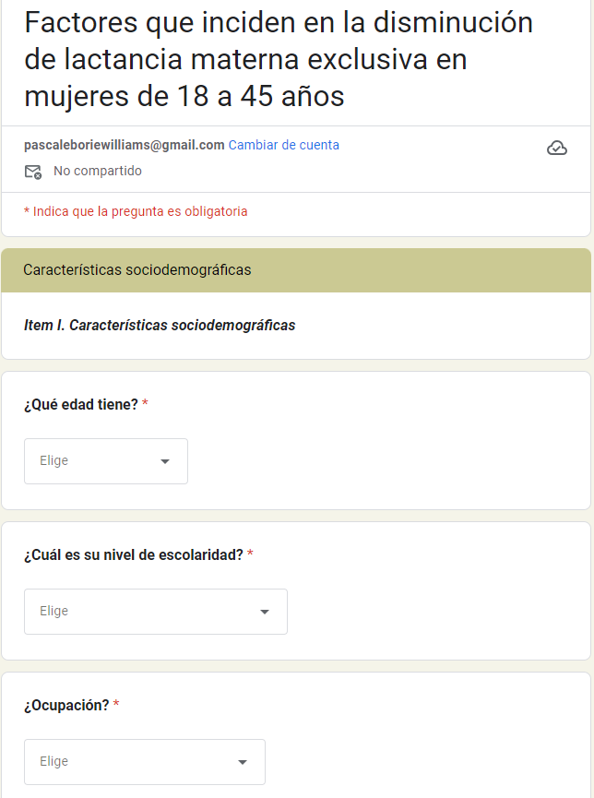
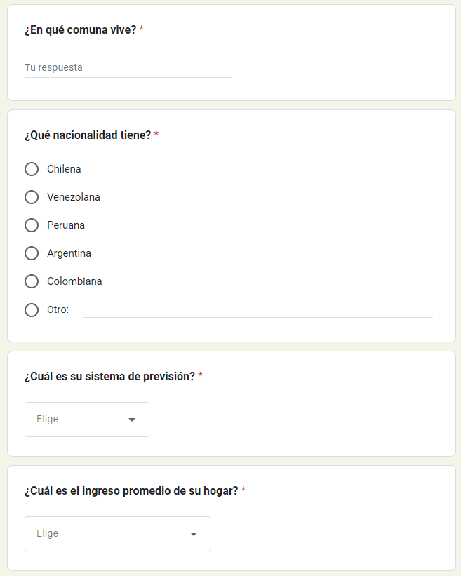
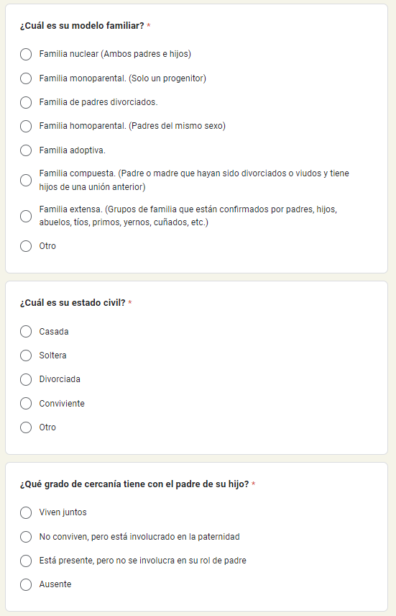
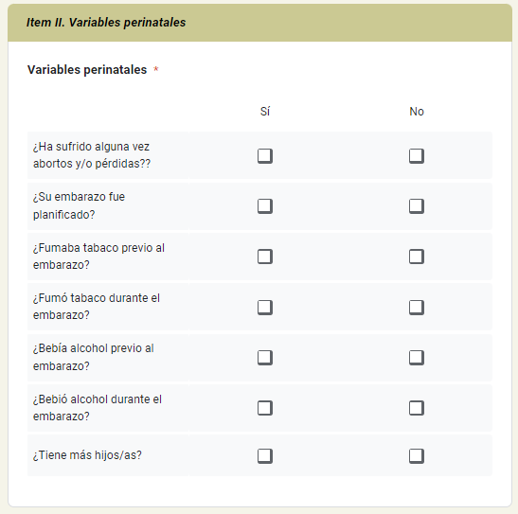

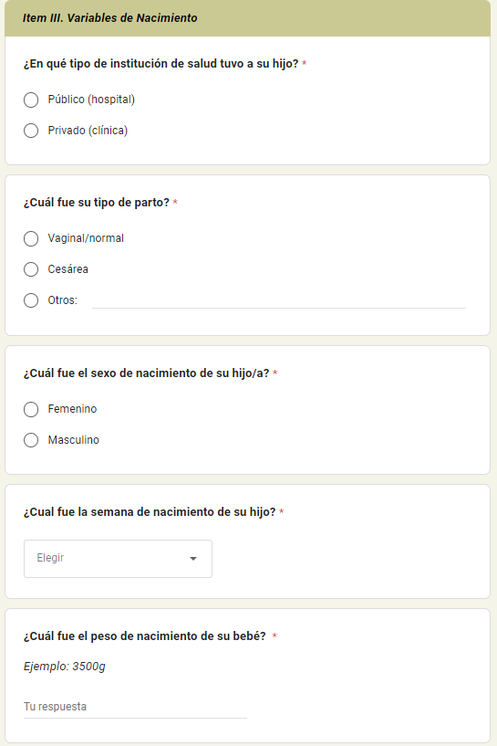
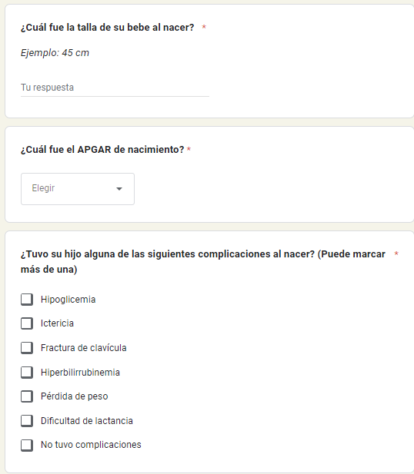

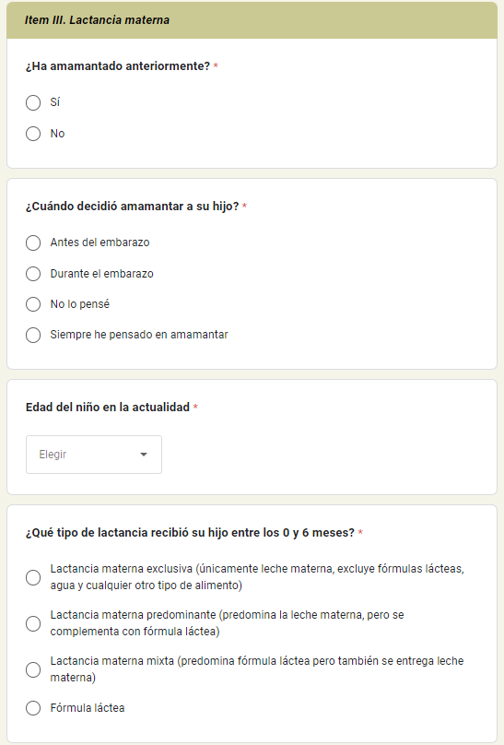

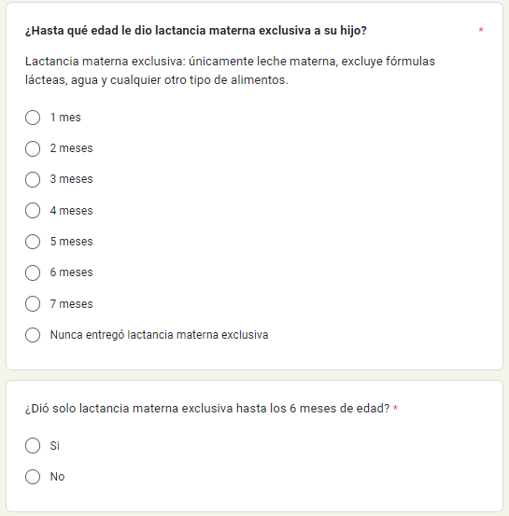

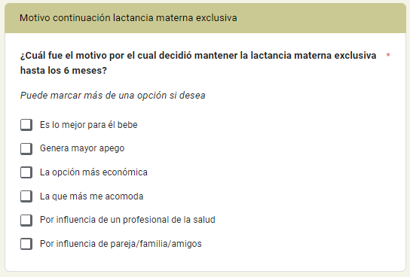

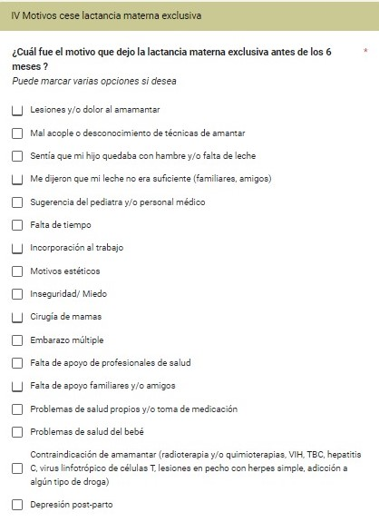
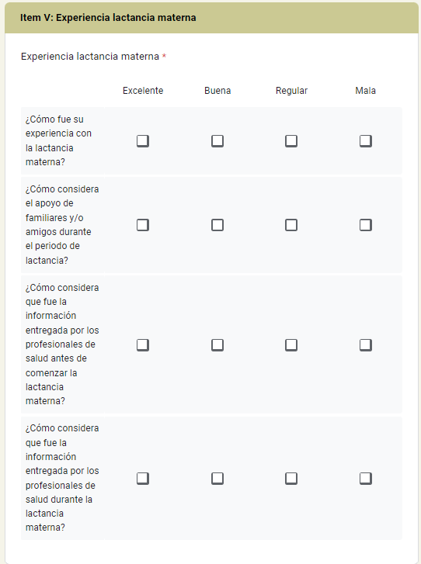
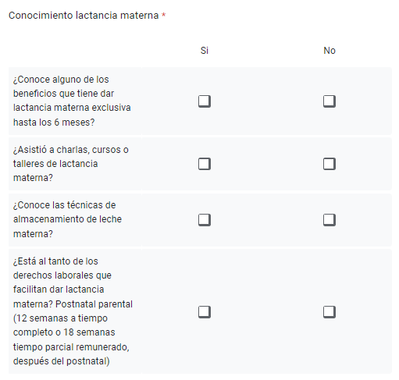
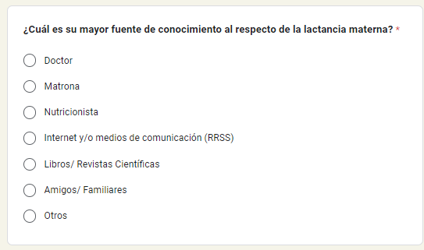


ANEXO 3: COMPENSACIÓN PARA PARTICIPANTES / RECETARIO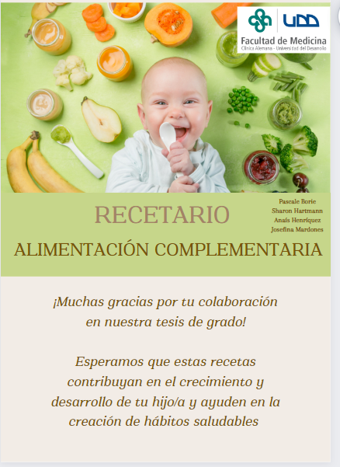
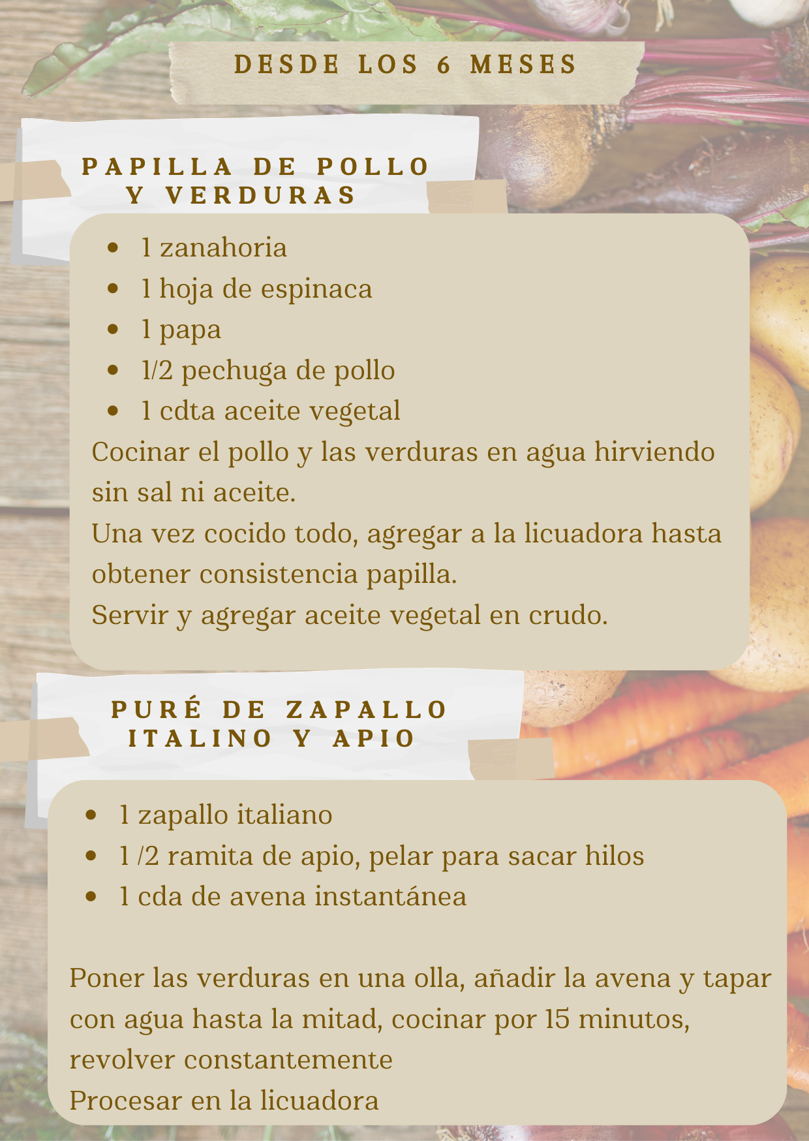
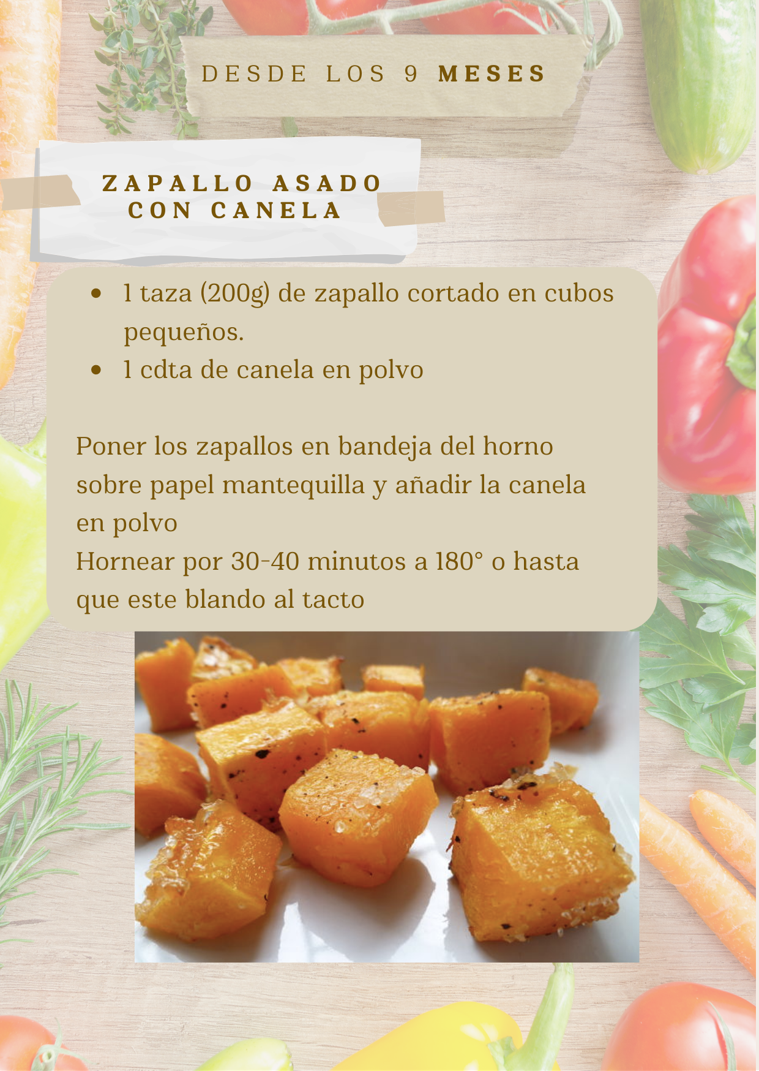
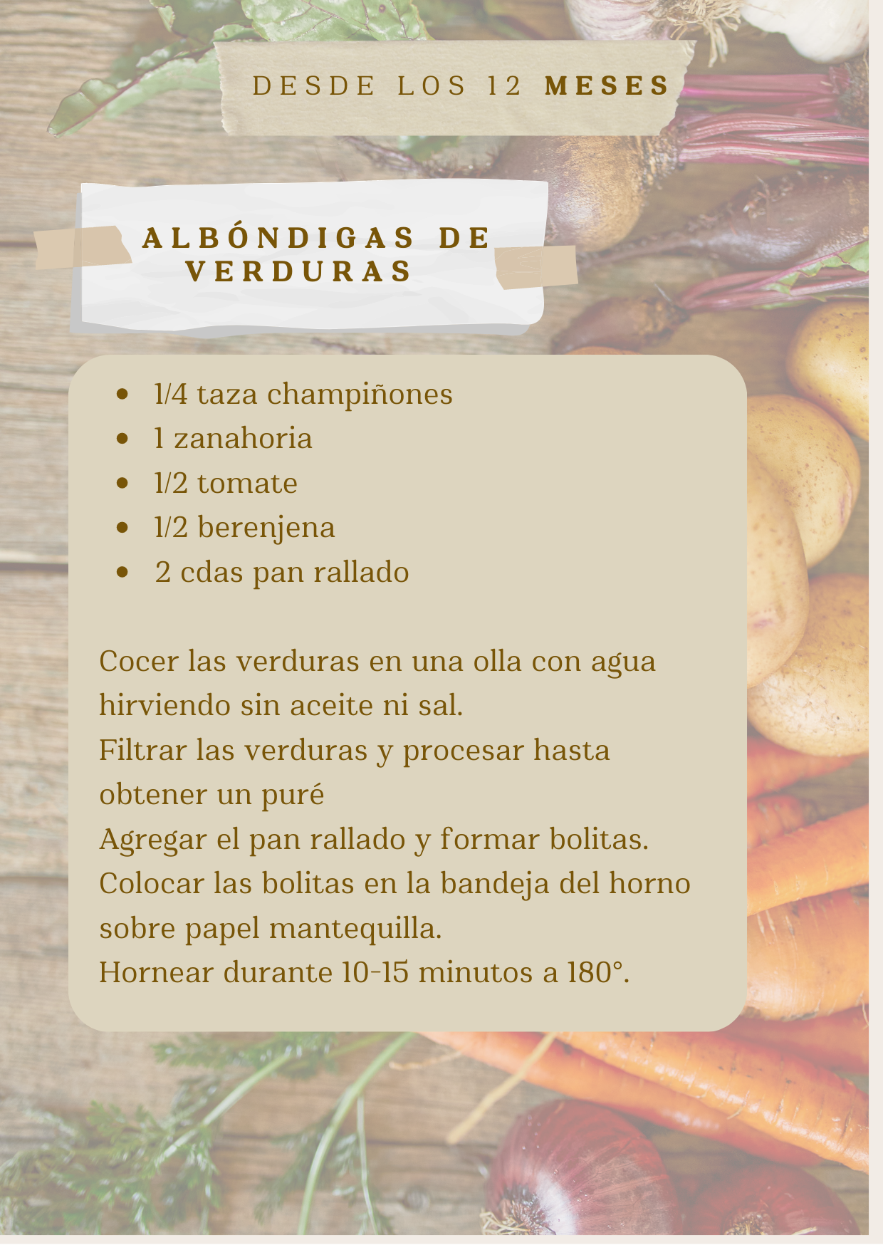
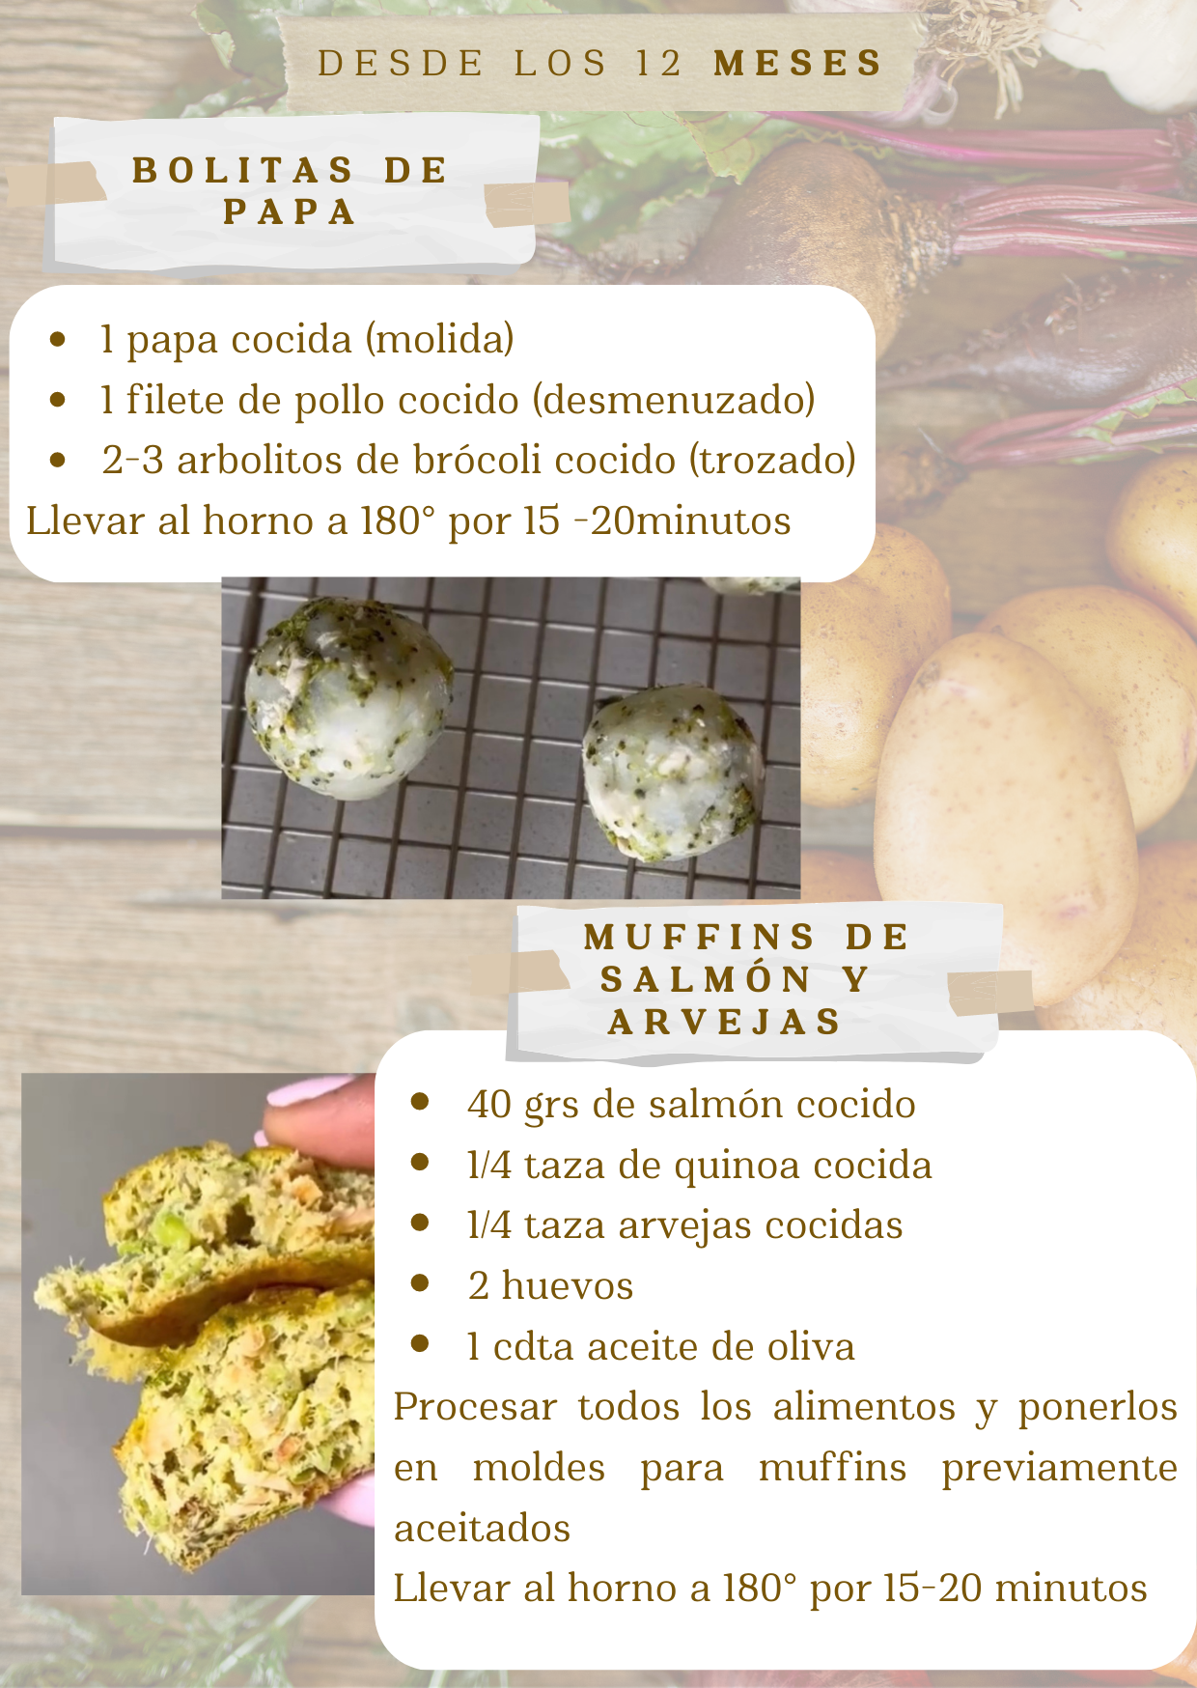
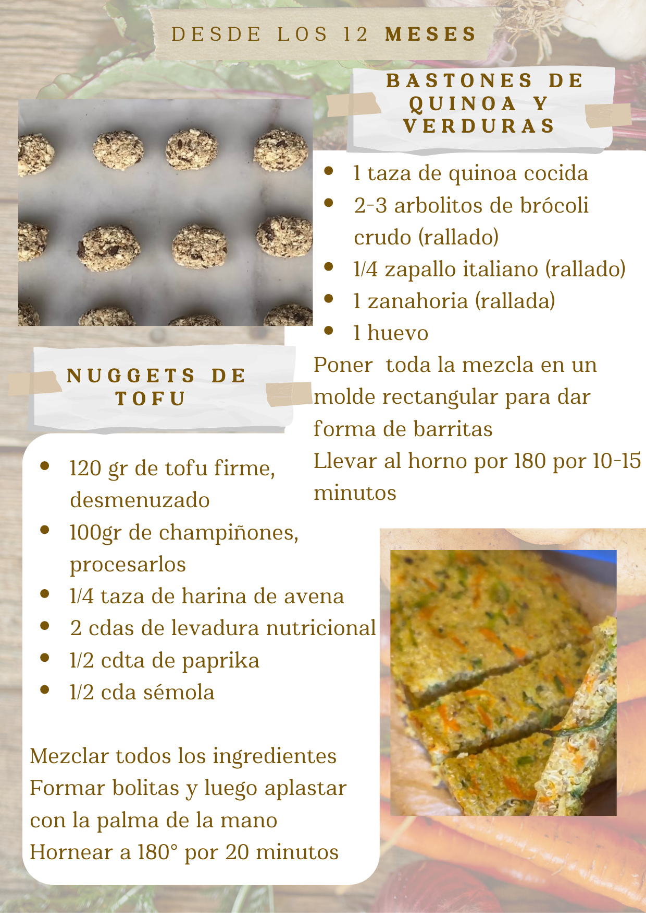

ANEXO IV: ACTA DE APROBACIÓN CEC PG
FACULTAD DE MEDICINA
UNIVERSIDAD DEL DESARROLLO – CLINICA ALEMANA CENTRO DE BIOETICA
COMITE DE ETICA CIENTIFICO DE PRE-GRADO

ACTA DE APROBACION
PG_2023-15
Santiago, 22 de agosto de 2023
Autores responsables: Pascale Borie, Sharon Hartmann, Anaís Henríquez, Josefina Mardones
Tutora: Karina Etchegaray
Institución: Carrera de Nutrición y Dietética, Facultad de Medicina Clínica Alemana Universidad del Desarrollo.
Los siguientes documentos han sido analizados a la luz de los postulados de la declaración de Helsinki, de la Guía Internacional de Ética para la Investigación Biomédica que involucra sujetos humanos CIOMS 2016, y de las Guías de Buena Práctica Clínica de ICH 1996:
- Proyecto de Investigación: “Factores que inciden en la disminución de lactancia materna exclusiva en mujeres de 18 a 45 años”

- Currículum vitae de las investigadoras y su Tutor/a
- Compromiso de Tutor/a y colaborador/a directo/a de la investigación.
- Consentimiento Informado
- Material que se utilizará como, por ejemplo: encuestas, métodos de reclutamiento de participantes, material que se entregará a los participantes, entre otros
Link https://forms.gle/X4sh3kKuHz3oGc9R7

Sobre la base de esta información, el Comité se ha pronunciado de la siguiente manera sobre los siguientes aspectos éticos:
- Justificación Social: aportar al conocimiento con información actual y el análisis de los factores que influyen en la disminución de la lactancia materna exclusiva en mujeres de 18 a 45 años.

- Evaluación riesgo/beneficio: sin riesgos asociados al estudio.

- Existe protección a los participantes en cuanto a:

- Población vulnerable.
- Libertad para participar.
- Confidencialidad.
- Cobertura de costos del estudio.
- Cobertura de eventuales eventos adversos serios.

Por lo tanto, el Comité de Ética considera que el estudio está bien justificado, que no hay objeciones para la realización del estudio propuesto y por ende otorga su aprobación.

Conjuntamente, el comité recuerda al investigador que debe:

• Utilizar el formulario de consentimiento informado aprobado por el comité.

• Reportar los eventos adversos serios en un plazo inferior a 48 horas de ocurrido.

• Entregar oportunamente las enmiendas que se deseen incorporar al protocolo.

• Entregar un informe con los resultados, una vez finalizado el proyecto o en caso de suspensión anticipada.


Digitally signed by ALEJANDRA VICTORIA VALDÉS VALDÉS
DN: c=CL, st=R-Metropolitana, l=Santiago, o=e-Digital, ou=e-Digital, cn=ALEJANDRA VICTORIA VALDÉS VALDÉS, email=avaldesv@udd.cl Reason: Sign CEDULA:7842508-3 - 981a2-4963363 Location: e-Digital AppDate: 27.08.2023 14:01:45 -0400
Sra. Alejandra Valdés V. Coordinadora
Comité de Ética Científico de Pre-Grado
Facultad de Medicina Clínica Alemana
Universidad del Desarrollo
Integrantes del CEC Pre-Grado:
- Sra. Marcela Aravena
- Sr. Ricardo Castillo
- Dr. Sebastián Godoy
- Sr. Marcelo Lizana
- Sra. Fabiola Marín
- Sra. Bárbara Muñoz
- Sra. Alejandra Valdés
- Sra. Camila Zancheta

